ALERTA DE PEATONES (PAS)

El sistema de alerta de peatones (PAS) es una solución que advierte a los conductores de las carretillas cuando detecta una persona en distancias ajustables de 1 a 6.5 metros. Es un sistema único que logra discriminar personas y objetos, y que incluso detecta operarios que estén detrás de un muro o una estantería.

¿PARA QUÉ SIRVE?
El Sistema PAS sirve para minimizar la cantidad de accidentes y disminuir el riesgo de atropello en nuestras industrias. Genera entornos de trabajo mucho más seguros y eficientes para todos. Se complementa, además, de forma muy sencilla con otros sistemas de seguridad.

¿CÓMO FUNCIONA?
Los peatones tienen que llevar Tags (llaveros electrónicos) que, al ser detectados por el sistema previamente instalado en las carretillas, alertan al conductor con señales luminosas. De esta forma, el conductor recibe un aviso y puede saber que cerca de su zona de trabajo hay una persona, con lo cual puede tomar los recaudos necesarios.

¿QUÉ DISPOSITIVOS IMPLICA?
La solución PAS se comercializa en forma de kit, y es de muy fácil instalación. El sistema está formado por los siguientes elementos:
TAG T-10 / TAG T-10R: Es el encargado de proteger a los peatones de ser atropellados por la carretilla o cualquier otro vehículo industrial. El Tag T-10 hace al operario realmente visible ante el detector, y da el aviso al conductor.
ESTACIÓN DE CARGA INALÁMBRICA: Se trata de un cargador inalámbrico para 12 Tags T-10R.
TEST-TAG: Es un dispositivo activo que garantiza que el sistema funciona correctamente.
ACTIVADOR RFID: El activador proporciona una indicación inmediata de la ubicación y el estado tanto de un tag activo T-10 como de un TZ-tag localizado, de modo de mejorar las capacidades de supervisión e identificación. Utiliza señales de baja frecuencia para generar una zona de seguridad a su alrededor.
ANTENA DE VERIFICACIÓN: Es un pequeño dispositivo para comprobar y registrar que el sistema funcione correctamente.

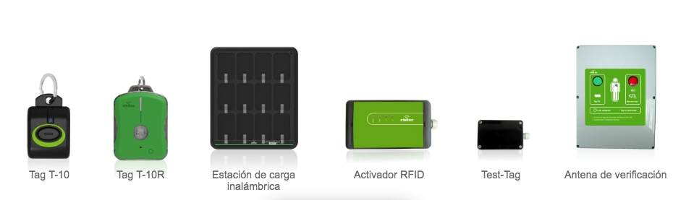
¿DÓNDE SE PUEDE UTILIZAR?
El Sistema de Alerta de Peatones es ideal para utilizar en zonas de carga y descarga en las industrias y los espacios fabriles. También es ideal para utilizar en zonas con poca visibilidad en cruces de peatones y carretillas, y en salidas de pasillos de almacén.En general, es un sistema sumamente recomendado para espacios o áreas de trabajo compartidos entre carretillas y peatones, como pueden ser lineales de producción, donde las zonas son muy limitadas para la circulación del peatón y de las carretillas, y donde resulta fundamental extremar las medidas de cuidado y precaución.
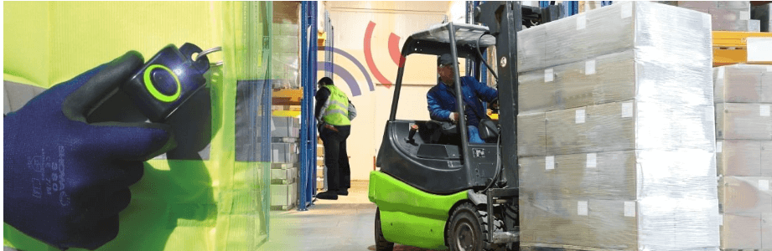

VENTAJAS
El sistema se destaca especialmente por generar un claro aumento en los niveles de prevención de accidentes en las zonas de alto riesgo. Además, por proporcionar un mayor cuidado tanto de los operarios como de las personas externas que por algún motivo estén recorriendo las instalaciones de nuestras fábricas o industrias.Contar con este tipo de sistemas le permitirá, incluso, una mejor negociación de pólizas de seguros, logrando concretar una reducción en las cuotas a pagar. Además, este sistema suma un punto clave que lo diferencia de otras opciones presentes en el mercado: logra discriminar entre obstáculos y personas, siendo más eficiente.

PARA TENER EN CUENTA:
Es importante tener en cuenta que el sistema PAS es aplicable para carretillas de hasta 3,5 toneladas de carga, ya sean retráctiles o contrapesadas. Además, que las velocidades óptimas se ubican entre los 6 Km/h y los 8 Km/h.

